简单地分享下利用Ansible实现ADC自动化运维和配置变更的经验，如有不足和错误请多指教。

## Ansible简介

Ansible是一种开源软件供应，配置管理和应用程序部署工具，可将基础结构作为代码来实现。它可以在许多类Unix系统上运行，并且可以配置类Unix系统以及Microsoft Windows。 它包括自己的描述性语言来描述系统配置。 Ansible是无代理的，它通过SSH或Windows远程管理（允许远程PowerShell执行）临时进行远程连接以执行其任务。

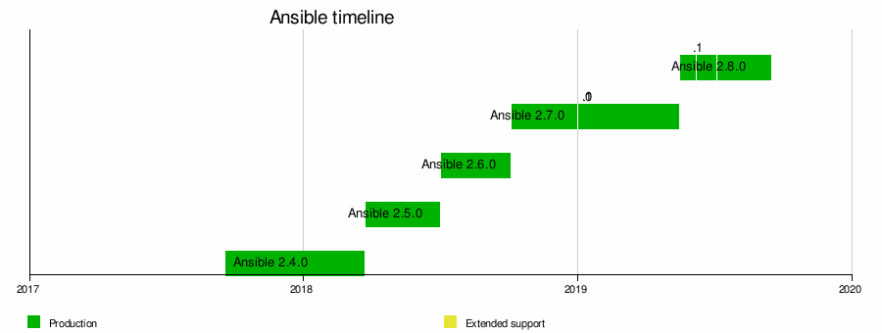

### Ansible 主要组成部分

* ansible playbooks:任务剧本（任务集），编排第一Ansible任务集的配置文件，由Ansible顺序依次执行，通常是json格式的yml文件
* inventory：Ansible管理主机的清单/etc/ansible/hosts
* modules:Ansible 执行命令的功能模块，多数为内置的核心模块，也可自定义
* plugins:模块功能的补充，如连接类型插件，循环插件，变量插件，过滤插件等，该功能不常用
* API:供第三方程序调用的应用程序编程接口
* Ansible:组合inventory、API、modules、plugins的绿框，可以理解为是ansible命令工具，其为核心执行工具

### 利用ansible实现管理的方式：

* Ad-Hoc 即ansible命令，主要用于临时命令使用场景
* Ansible-playbook 主要用于长期规划好的，大型目的场景，需要有提前的规划

**TIPS：在ADC的使用场景中，我们主要用AD-HOC模式来运行运维命令，比如查询当前连接数，CPU/内存来用率等；Playbook用于自动化配置一些Services、VS等配置**

### Ansible 主要操作对象：

* HOSTS主机
* NETWORKING网络设备

## Ansible安装

### 前置条件

* 需要Server Linux系统（Centos或Ubuntu）
* 需要安装Python

### 安装过程

我的环境是Centos系统，所以直接通过yum带的EPEL资源中安装。

yum install -y ansible

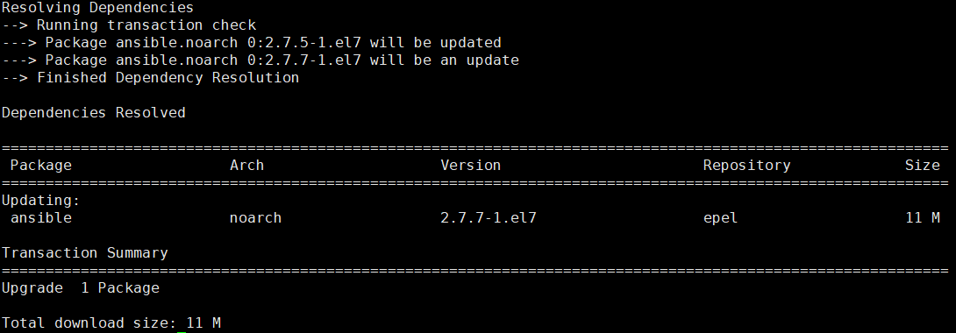

验证安装

[root@vms66 ~]# ansible --version

ansible 2.7.7

config file = /etc/ansible/ansible.cfg

configured module search path = ['/root/.ansible/plugins/modules', '/usr/share/ansible/plugins/modules']

ansible python module location = /usr/lib/python3.6/site-packages/ansible

executable location = /usr/bin/ansible

python version = 3.6.8 (default, Nov 21 2019, 19:31:34) [GCC 8.3.1 20190507 (Red Hat 8.3.1-4)]

### Ansible配置文件

默认安装完Ansible中包含三个文件，ansible.cfg、hosts、roles;

* /etc/ansible/ansible.cfg 主配置文件，配置ansible属性
* /etc/ansible/hosts 主机清单,访问设备的地址
* /etc/ansible/roles/存放角色的目录

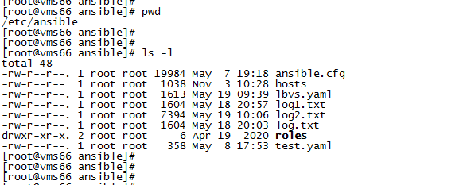

Ansible.cfg文件说明

[defaults]

#inventory = /etc/ansible/hosts #主机列表配置文件

#library = /usr/share/my_modules/ #库文件存放目录

#forks = 5 #默认并发数

#poll_interval = 15 #默认间隔时间

#sudo_user = root # 默认sudo 用户

#ask_sudo_pass = True #每次执行ansible命令是否询问ssh密码

#ask_pass = True

#remote_port = 22 #默认的节点ssh端口

#host_key_checking = False # 检查对应服务器的host_key，建议取消注释

hosts文件说明

//单台主机

www.test.com //FQDN方式

192.168.100.100 //IP地址

192.168.100.222:2222 //SSH服务端口不是22时使用

//多台主机

[sportstestServer] //定义一个组名

sports.test.com //FQDN方式 【定义组内单台主机的地址】

172.16.1.101 //IP地址

[webServer]

192.168.100.100 //一台主机可以在不同的组内，它同时属于[sportstestServer]组

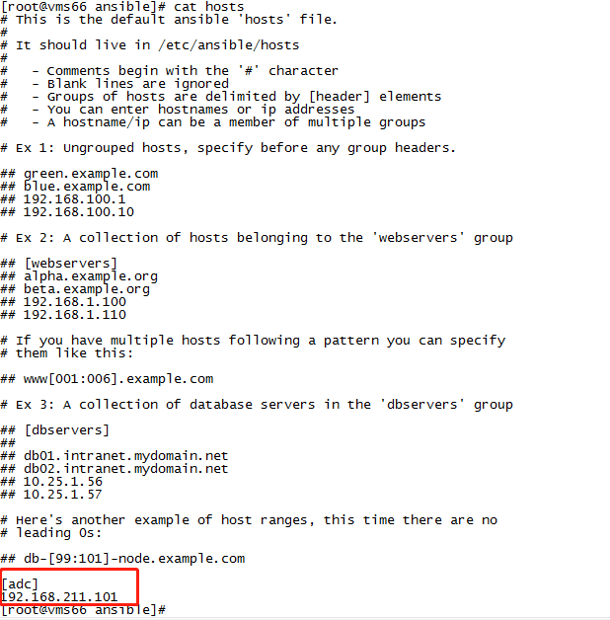

## Ansible配置

### 列出被执行设备地址列表:ansible –list-host all

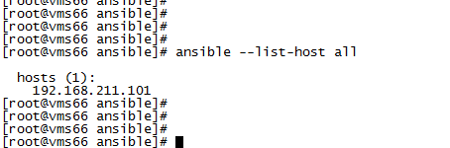

### 设置使用密码交互登录，默认需要SSH KEY

默认使用密码登录会报错：

Using a SSH password instead of a key is not possible because Host Key checking is enabled and sshpass does not support this. Please add this host's fingerprint to your known_hosts file to manage this host.

vim ansible.cfg修改Host配置，取消注释# host_key_checking = False

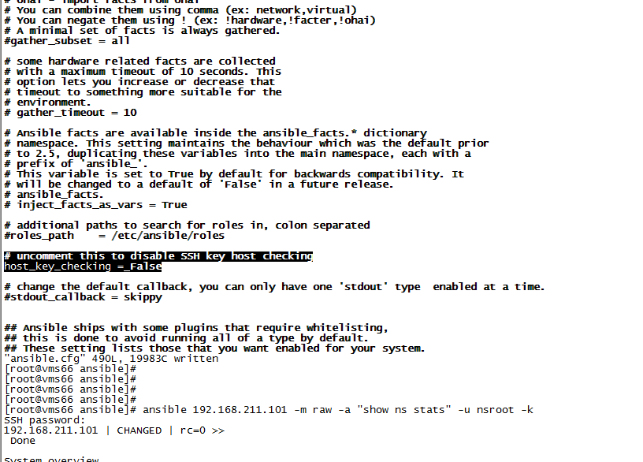

### 使用ad-hoc命令来实现日常运维命令查询

ansible 192.168.211.101 -m raw -a "show ns stats" -u nsroot -k

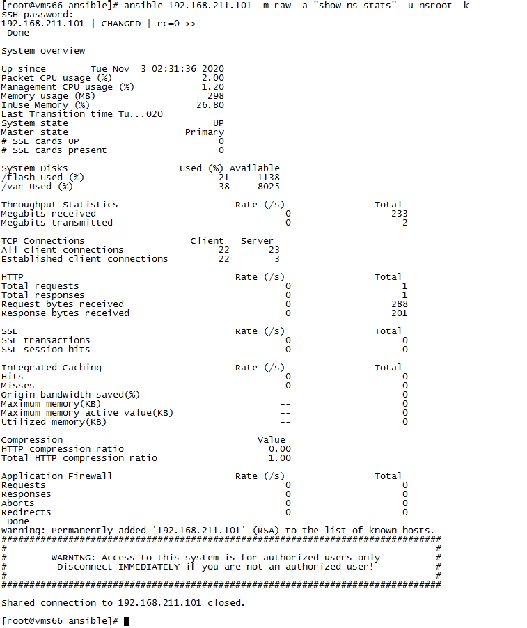

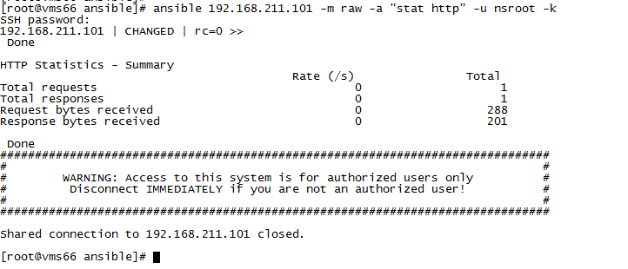

-m ansible中模块的意思，默认是command

-a ansible中参数的意思，用来指定相应命令

-u ansible中用户名的意思，指定登录设备用户名

-k ansible中指定密码交互的意思

### 设置免用户名和密码查询

需要修改sshd服务参数 vim /etc/ssh/ssh_config

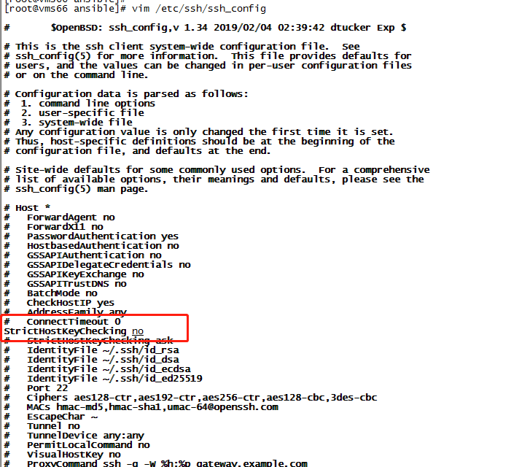

修改后重启sshd服务 systemctl sshd restart

设置用户和密码信息到Host文件

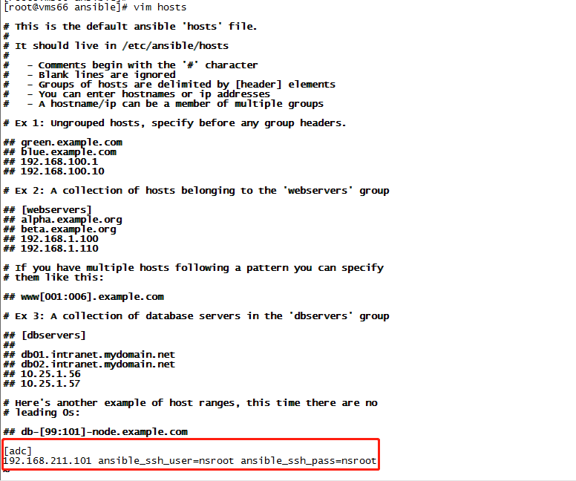

验证结果：ansible adc -m raw -a “stat http”

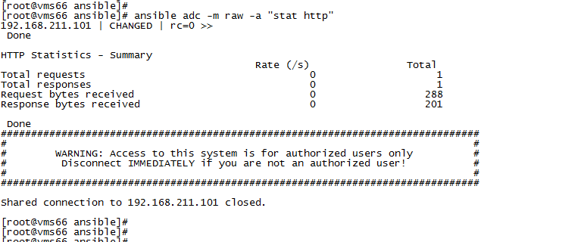

### 通过Crontab实现自动化周期运维

设置脚本 crontab -e 每天16:27抓取HTTP STAT信息

### Playbook介绍和使用

Playbooks 是 Ansible的配置,部署,编排语言.他们可以被描述为一个需要希望远程主机执行命令的方案,或者一组IT程序运行的命令集合.如果 Ansible 模块你是工作室中的工具,那么 playbooks 就是你设置的方案计划.

在基础层面, playbooks 可以被用来管理用于部署到远程主机的配置文件.在更高的层面上,playbooks 可以依次对多层式架构上的服务器执行上线包括滚动更新在内的操作并可以将操作委托给其他主机包括在此过程中发生的与监视服务器,负载均衡服务器的交互操作在内.

* 配置playbook实现负载均衡配置自动化部署 ansible-playbook xxxxx

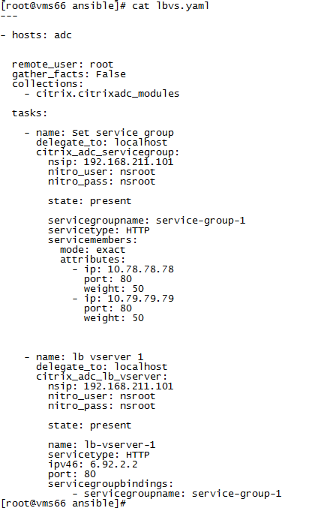

Hosts: 设置你要访问的ADC 由于我们之前配置已经做好，所以只需要填写正确的组名即可

Task ：我们要做的配置任务

引用：维基百科 <https://en.wikipedia.org/wiki/Ansible_(software)>

Github Citrix ADC <https://github.com/citrix/citrix-adc-ansible-modules>